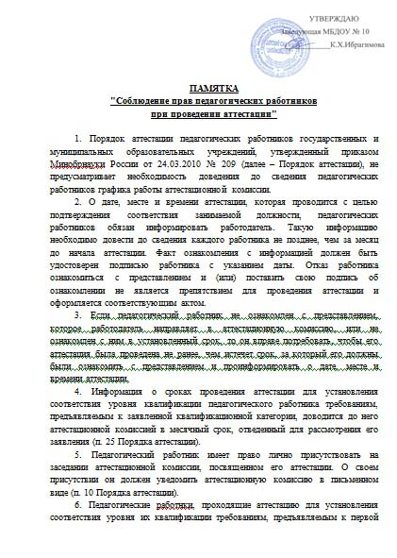
или высшей квалификационным категориям, уведомляют аттестационную комиссию о своем намерении лично присутствовать при аттестации заявлением.
7. Педагогические работники, проходящие аттестацию с целью подтверждения соответствия занимаемой должности, изъявляют свое желание участвовать в заседании аттестационной комиссии при ознакомлении с представлением, о чем работодатель письменно уведомляет аттестационную комиссию.
8. Если педагогический работник не уведомил аттестационную комиссию о своем желании присутствовать на ее заседании, но лично явился для прохождения аттестации в назначенный по графику день, то решение о возможности его присутствия на заседании принимается непосредственно аттестационной комиссией в соответствии с регламентом ее работы.
9. При неявке педагогического работника, пожелавшего участвовать в заседании аттестационной комиссии, для прохождения аттестации в назначенный срок без уважительной причины аттестационная комиссия вправе провести аттестацию в его отсутствие.
10. Педагогические работники имеют право на защиту своих персональных данных, содержащихся в документах о прохождении аттестации. В соответствии со ст. 85 Трудового кодекса Российской Федерации от 30.12.2001 № 197-ФЗ (далее – ТК РФ) к персональным данным работника относится информация, необходимая работодателю в связи с трудовыми отношениями и касающаяся конкретного работника, в т. ч. документы о прохождении аттестации, собеседования и повышении квалификации:
– аттестационный лист и выписка из распорядительного акта федерального органа исполнительной власти, органа исполнительной власти субъекта РФ, осуществляющего управление в сфере образования, хранящиеся в личном деле педагогического работника;
– аттестационные материалы, находящиеся в аттестационных комиссиях.
11. Согласно п. 16 Порядка аттестации педагогические работники вправе обжаловать результаты аттестации в соответствии с законодательством РФ. Индивидуальные трудовые споры рассматриваются комиссиями по трудовым спорам в учреждениях и судами. Порядок рассмотрения индивидуальных трудовых споров регулируется гл. 60 ТК РФ и иными федеральными законами. Порядок рассмотрения дел по трудовым спорам в судах определяется также гражданским процессуальным законодательством РФ.
12. Работник имеет право обратиться в суд за разрешением индивидуального трудового спора в течение трех месяцев со дня, когда он узнал или должен был узнать о нарушении своего права (ст. 392 ТК РФ).

